SISTEMA DE IDENTIDADE VISUAL PARA O CENTRO DE ESTÉTICA: ISABELA – ESTÉTICA PERSONALIZADA

**Orientador: Prof. Me. Darwin Mota**

**Resumo**

Um logotipo deve representar a imagem da empresa ou do cliente, transmitir a mensagem do seu serviço ou produto, atrávez de forma clara e simples. Com esses fatores, se inicia o desenvolvimento para uma nova identidade visual, com critérios para o público da estética, beleza e saúde. Com a aplicação na metodologia da designer Alina Wheeler e seguindo os seus passos para a construção de uma marca, assim como a utilização de outras ferramentas, sendo o briefing, análises, e outros elementos que completam o processo de criação. Atráves de tipografias, cores, formas, grid, chegando ao resultado final da identidade, ficando adequadada para se utilizar em meios de comunicação digital e físico.

Palavras Chave: beleza, saúde, marca, design, metodologia

**ABSTRACT**

A logo must represent the image of the company or the customer, convey the message of your service or product, through a clear and simple way. With these factors, the development for a new visual identity begins, with criteria for the public of aesthetics, beauty and health. With the application in the methodology of designer Alina Wheeler and following her steps to build a brand, as well as the use of other tools, such as briefing, analysis, and other elements that complete the creation process. Through typography, colors, shapes, grid, reaching the final result of the identity, being suitable for use in digital and physical media.

Keywords: beauty, health, brand, design, methodology

1. INTRODUÇÃO

Toda empresa possui suas especificações, suas habilidades e o mais importante o seu nome, a sua marca. Um elemento desenvolvido para simbolizar toda a história e trajetória do que foi proposto para oferecer um diferencial para os clientes, algo que o mercado e seus consumidores apenas olhando, saibam de quem pertence e o que significa. A grande dificuldade é transferir e compactar todos os sentimentos daquele estabelecimento para um logotipo, algo atrativo e simples para as pessoas, uma marca sentimental e memorável atraindo públicos específicos e diferentes para consumir aquele mesmo produto ou serviço.

Deste modo as empresas necessitam optar pela sua própria e exclusiva identidade visual, utilizando desse recurso para trazer benefícios e lucros, com uma marca estabelecida e explorando os elementos que estão em torno daquele logotipo. Conforme a maioria das empresas e sendo em particular no tema de estética e beleza, todas procuram ter uma marca única e exclusiva para se divulgar. Desenvolver uma identidade nova de acordo com os valores estabelecidos, assim procurando e selecionando um design mais chamativo para si, obtendo mais destaque no mercado.

A marca tem a única função de transmitir a mensagem correta para seus usuários, chamando e atraindo confiança no que está sendo apresentado. Uma identidade visual bem construída deve apresentar os seguintes atributos: significativos, diferenciados, autênticos, memoriáveis, flexíveis, sustentáveis e valores. Algo leve e agradável para os olhares mais simples aos mais sofisticados.

O design que o logotipo possuí é o elemento mais importante na construção de uma empresa. Desde o início dos tempos a comunicação por elementos visuais tem apresentado um alto índice de identificação para as pessoas, sendo por símbolos, tipografias, desenhos, cores, todo o processo para se comunicar através de uma única forma, sendo chamar a atenção do usuário, por isso deve ser chamativa, interessante, objetiva e diferente dos concorrentes.

O desenvolvimento de uma nova marca exige conjunto de elementos elaborados de forma criativa, que representem visualmente uma empresa, nome, produto ou serviço bem como também pesquisas e análise na área gráfica, conhecimentos do local solicitado geram resultados para o projeto. Tendo estudos em tipografia, grid, briefing, branding, teoria da cor, semiótica e outros elementos, estes complementam o design para a fixação de uma marca.

A identidade visual ajuda administrar a percepção de uma empresa e a diferencia de seus concorrentes, tornando-se única e exclusiva. Esse é o segredo que as grandes e pequenas empresas procuram. Serem simples e eficazes para transmitir sua mensagem. Quando a marca é aceita e compreendida pela sociedade e principalmente pela a equipe (funcionários), alcançam o maior sucesso (Alina Wheeler, 2008).

1. OBJETIVOS

Desenvolvimento de Sistema de Identidade Visual para um centro de estética e beleza, com o direcionamento para o público em saúde e beleza.

**2.1 Objetivos Operacionais**

* Levantamento de dados em marcas semelhantes;
* Desenvolver alternativas para a identidade visual;
* Propor pesquisa para avaliação das alternativas;
* Aplicação da marca.

**2.2** **Objetivos Específicos**

* Comunicação visual atrativa e de fácil compreensão;
* Aplicação e usabilidade dessa marca nos diversos suportes de mídia.

1. JUSTIFICATIVA

Atualmente as empresas estão investindo cada vez mais em sua própria identidade visual, demonstrando interesse em possuir uma marca, sendo ela na área especifica onde será desenvolvida e aplicada, seguindo com um conceito e significado do que exatamente representa para as pessoas e para seu público alvo.

Uma pesquisa realizada pela Kantar Insights Brasil apontou que as empresas que mais investiram nas marcas apresentaram maior crescimento em market share volume (participação do mercado). O levantamento intitulado “Importância da marca em momentos de mudanças, foi realizado em 2018 e ouviu empresas e a opinião de consumidores. Os dados também demostraram que mesmo com a crise econômica vivida pelo Brasil, as marcas estão preparadas e decididas a progredir. (Dantas, 2019)

Segundo a pesquisa, que ocorreu entre 2016 e 2017 19% das marcas ouvidas se fortaleceram em termos de *brand equity* (poder de uma marca). De 2017 para 2018, esse número teve um aumento de 5%, passando para 24%, crescimento de 0,4 pontos percentuais em média e 0,5 pontos percentuais no *market share* (participação de mercado) valor nesse grupo de marcas.” (Dantas, 2019)

Verificando essas informações, nota-se no desenvolvimento favorável do mercado para possuir a marca própria e o investimento só tem aumentado com os anos posteriores.

Por isso o logotipo precisa representar e repassar a mensagem, sentimento, valores pelo qual foi criado pela a empresa com o intuito de atrair novos públicos, mesmo não sendo o público especifico, mas conseguindo demonstrar que aquele símbolo significa o mesmo para todos.

1. METODOLOGIA

Elaborar um projeto exige utilizar um método, sendo ele o responsável em auxiliar as etapas do processo de criação e planejamento, sendo do início, meio e fim.

Em um projeto de identidade de marca, o gerenciamento exercido com astúcia e responsabilidade é um requisito essencial para atingir as metas de longo prazo. A responsabilidade no gerenciamento do projeto é o fundamento para o respeito mútuo, a confiança e o sucesso. O processo de identidade requer uma série de capacitações tanto da parte do cliente quanto da parte da empresa. Além de organização e disciplina, o processo requer ainda paciência, entusiasmo e um foco de laser para atingir os objetivos finais (WHELLER, p.83, 2008).

Portanto, a partir de pesquisas e estudos metodológicos para a elaboração e aplicação dessa nova identidade visual, foi escolhido como recurso de estudos o modelo proposto da designer e conferencista Alina Wheeler, baseado nos ensinamentos contidos no seu livro: Design de identidade da marca (2008).

Para as etapas desse projeto usaremos os cinco passos distribuídos em ordem, sendo de maneira lógica e objetiva:

* Condução da Pesquisa
* Classificação da Estratégia
* Design da Identidade
* Criação de Pontos de Contato
* Gestão de Ativos

**Figura 1 -** **Alina Wheeler – Metodologia**

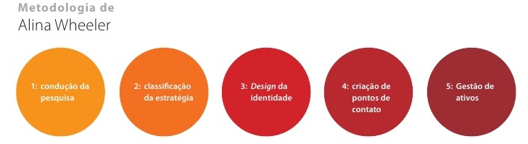

Fonte: Interad – Interfaces Interativas Digitais, 2010

1. **Referencial Teórico** 
   1. **Identidade visual**

Segundo HEALEY (2010) uma marca se comunica inicialmente pelo nome projetado e posteriormente por uma figura, seguindo como se fosse uma assinatura, com elementos pictográficos, formas geométricas, entre outros, associada a um conjunto de cores, caracterizando reconhecimento nos produtos que possuem aquele símbolo visual. Uma identidade precisa ser criativa, inovadora, memorável e forte para atrair o público alvo, com esses itens necessários a empresa se torna única e fiel para seus clientes.

Com esses elementos existe a necessidade de uma empresa desenvolver o próprio logotipo, ainda mais com o crescimento de novas mídias digitais no mundo, tornando cada vez mais agradável possuir uma boa expressão visual, assim ajudando o público na escolha da compra do produto (HEALEY ,2010).

A identidade visual empresarial necessita possuir os atributos de missão, valores e propósitos da empresa, representando a história que está por trás e o porquê daquela companhia existir e vender aquele tipo de produto. A identidade é fundamental para toda empresa, sendo no seu início ou até mesmo quando a empresa já está definida. Quando a essência já está estabelecida consegue transmitir todos os valores como foi planejada, assim atingindo um público específico para aquela área, aumentando as vendas e clientes (BEHRENS ,1908).

* 1. **Tipografia**

Pode ser definido como um termo usado para definir o tipo de letra ou fonte, sendo no desenvolvimento completo ou na alteração de uma existente. O estudo da tipografia é essencialmente importante dentro do design, pois é com ele que se elabora ou modifica um novo projeto, tornando legível, agradável e único para os olhares (INFOESCOLA,2020).

Mesmo sendo utilizada em décadas passadas, onde o profissional designer sequer existia, os profissionais que utilizavam eram nomeados como tipógrafos, que são ligados aos materiais impressos. Cada estilo de fonte garante uma mensagem diferente para cada leitor, sendo através de letras clássicas e romanas com a mensagem de transmitir tonalidade cultural; Letras modernas e simples transmitem limpeza e são diretas (HEALEY, p.216, 2010).

Segundo o conceito do administrador Jair José (2019), assim como cada pessoa tem a sua personalidade, cada logotipo tem a sua. Uma das principais características da marca é a tipografia, sendo diferente das demais e abordando novos conceitos nas fontes utilizadas. O mais importante é ser transmitida, lida e compreendida pelos usuários (ADMINISTRADORES, 2017)

* 1. **Grid, Malhas Construtivas e Alinhamentos**

Segundo Fleming (2018) afirma que o grid é um conjunto harmônico de elementos formados por várias direções de linhas: Vertical, horizontal, diagonal, retângulo, quadrados, círculos e linhas duplas. Oferecendo uma estrutura para o desenvolvimento do elemento, sendo que o grid pode ser aplicado em qualquer etapa do projeto, como em imagens, textos, entre outros. Seu grande propósito dentro da elaboração é deixar uma organização entre as informações. (DESIGN COM CAFÉ, 2018)

Essas técnicas de aplicações no projeto torna os elementos mais coerentes, sendo usado como se fosse uma régua, definindo a distância adequada entre os elementos. A aplicação do grid determina as proporções e dimensões que estão livres no espaço adequado, não apresentando nenhum tipo de limite de divisão por dentro do grid. Por isso todo projeto é único e especifico, sendo estabelecido um sistema diferente de grid, guias e alinhamentos para aquela elaboração, se adequando as exigências do projeto (FLEMING, 2018).

* 1. **Cores**

As cores que conhecemos são uma sensação produzida pela ação da luz sobre o nosso órgão humano, a visão. A cor não possui nenhuma existência material. Seu aparecimento está conectado a esses dois elementos: a luz (agindo como estímulo) e ao olho (funcionando como receptor), sendo que necessita compreender a diferença entre a sensação da cor e ao estímulo da luminosa que é formada (PEDROSA, 2009).

* 1. **Designer Gráfico**

O profissional que trabalha nessa área, tem como propósito desenvolver soluções através de projetos em comunicação visual, atendendo cada necessidade do cliente e do mercado. Esses projetos podem ser gráficos e impressos, elaboração de marcas, identidade visual, inovações tecnológicas em plataformas digitais para peças gráficas.

O conhecimento em softwares é algo realmente importante, tanto faz em qual área do design vai atuar, e sim dominar um pouco de cada recurso. Atualmente temos programas para todas as funções, sendo o pacote adobe o favorito dos designers, pois contém: Illustrator, photoshop, indesign, premiere, after effects. Assim como existem outros softwares que possuem os mesmos recursos desses citados. Com essas ferramentas junto com o conhecimento, o profissional consegue desenvolver tarefas como:

* Editoração de livros;
* Criação de anúncios para revistas;
* Banners;
* Panfletos;
* Papelaria;
* Camisetas;
* Logotipos;
* Conteúdos digitais (redes sociais, sites)
* Peças audiovisuais;
* Entre mais projetos.

Esses são os projetos mais comuns pela profissão designer gráfico, conforme cada um queira atuar dentro do seu oficio, sendo em escritórios, ou de maneira independente (CHIEF OF DESIGN, 2019)

1. **DESENVOLVIMENTO**

A identidade visual Isabela – Estética Personalizada, desenvolvida no ano de 2020, apresenta os conceitos em saúde, beleza, estética, onde a importância do bem estar é estabelecida e aplicada. Outras características que a marca preza é o atendimento personalizado para cada cliente, seriedade, elegância, modernidade e amigável. Sendo uma marca especifica para seu público que utilizam a estética em sua rotina, ainda sim captando pequenos públicos distintos para si. O principal foco dessa marca é entrar e participar no mercado, apresentar um diferencial e unicamente para seu público, uma marca distinta da concorrência e centrada no seu ramo.

A escolha do logotipo finalizado (Figura 2) contém uma fonte com o estilo de caligrafia em seu primeiro texto, sem a utilização de serifa no seu corpo. Já a segunda escrita continua sem serifa e contém o estilo mais convencional e básico, agradando bastante na leitura.

**Figura 2 – Logotipo finalizado**

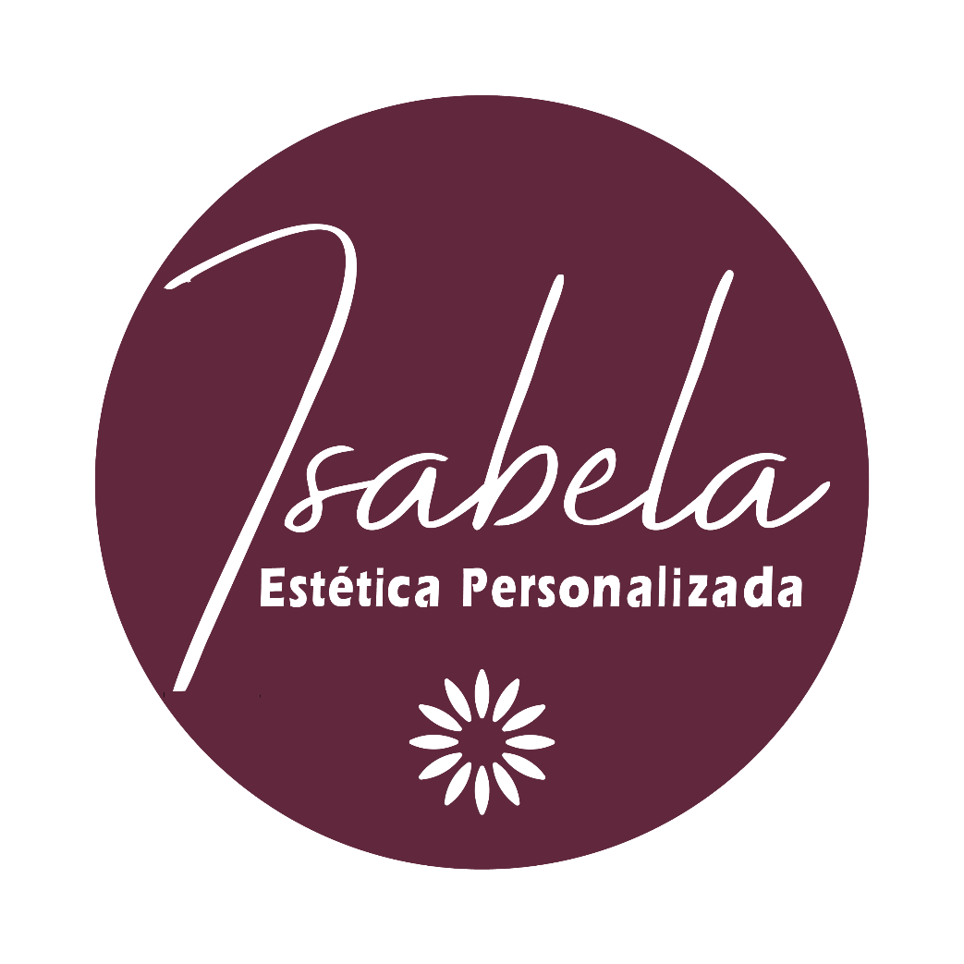

Fonte: Autor – 2020

1. **RESULTADOS E DISCUSSÕES**

Após todas as informações obtidas durante o processo de desenvolvimento do projeto, utilizando a metodologia da Alina Wheeler e todo o restante que complementa essa pesquisa, foi possível concluir o resultado final, inserindo na marca as principais características e o conceito de beleza e estética.

1. **AGRADECIMENTOS**

Assim como todo projeto e pesquisa, necessita-se de um objetivo e foco para conseguir realizar. Os agradecimentos são para a cliente Isabela Maciel, por deixar desenvolver a sua marca, ajudar em sua jornada de trabalho. Gostaria de ser grato aos autores de livros com os temas de identidade visual, design, aos professores que me ajudaram no decorrer do curso.

**Referências**

ADMINISTRADORES. **A importância da identidade Visual**. Disponível em:

<https://administradores.com.br/artigos/a-importancia-da-identidade-visual> Acesso em: 16 de nov.de 2019.

COMUNICAÇÃO VISUAL DESIGN. **TCC**. Disponível em:

https://comunicacaovisualdesign.wordpress.com/projetos/tcc/ Acesso em: 16 de nov. de 2019.

TIPOGRAFOS. **Peter Behrens**. Disponível em:

<http://www.tipografos.net/design/behrens.html> Acesso em: 16 de nov. de 2019.

DX2BRASIL. **9 passos para criar a identidade visual da sua empresa**. Disponível em:

<https://dx2brasil.com.br/9-passos-para-criar-a-identidade-visual-da-sua-empresa/> Acesso em: 17 de nov. de 2019.

ADMINISTRADORES. **Jair José**. Disponível em:

<https://administradores.com.br/u/jairjose> Acesso em: 18 de nov.de 2019.

ROCKCONTENT. **O que é e como criar um logotipo**: o guia completo. Disponível em:

<https://rockcontent.com/blog/como-criar-um-logotipo/> Acesso em: 18 de nov.de 2019.

MEDIUM. **Aprenda a fazer um manual de identidade visual completo**. Disponível em:

<https://medium.com/@gregorybuso/20-passos-para-fazer-um-manual-de-identidade-visual-completo-788816a46657> Acesso em: 19 de nov. de 2019.

BONSTUTORIAIS. **51 mockups de estilos variados para letreiros e fachadas de lojas.** Disponível em:

<http://bonstutoriais.com.br/mockups-letreiro-logotipo/> Acesso em: 19 de nov. de 2019

BLOGA. **Entrevista: Alina Wheeler.** Disponível em:

<https://bloga.grupoa.com.br/bloga-entrevista-alina-wheeler/> Acesso em: 13 de dez. de 2019

BRIEFING**. A gestão do projeto de design - Peter Phillips (2017).** Disponível em:

<http://www.carlosrighi.com.br/177/Projeto%205%2020132/briefing,%20a%20gest%C3%A3o%20do%20projeto%20de%20design%20-%20peter%20phillips-1.pdf> / Acesso em: 14 de dez. de 2019

BRANDING. **O que é branding e por que sua marca deve começar a pensar nisso?** Disponível em:

https://www.nuvemshop.com.br/blog/o-que-e-branding-e-por-que-sua-marca-deve-comecar-a-pensar-nisso/ Acesso em: 16 de fev. de 2020

NEGÓCIOS SC**. Identidade visual da marca: o que é e como alterá-la?** Disponível em:

https://negociossc.com.br/blog/identidade-visual-da-marca-o-que-e-e-como-altera-la/ Acesso em: 22 de fev. de 2020

AGÊNCIA MKS. **Identidade visual no marketing digital** Disponível em:

<https://agenciamks.com.br/2017/09/15/identidade-visual-no-marketing-digital/> Acesso em: 22 de fev. de 2020

BH1. **O logo e o consumidor** Disponível em:

<http://www.bh1.com.br/administracao-de-marketing/o-logo-e-o-consumidor/> Acesso em: 29 de fev. de 2020

RAFAEL COSTA. **Quais são os tipos de logos?** Disponível em:

<https://clubedodesign.com/2019/quais-sao-os-tipos-de-logos/> Acesso em: 29 de fev. de 2020

RAFAEL RALLO. **Tipografia: como usar um dos pilares do design gráfico a seu favor** Disponível em:

<https://rockcontent.com/blog/tipografia/> Acesso em: 29 de fev. de 2020

NÚCLEO DE CRIAÇÃO. **Identidade Visual: a personalidade representativa da empresa.** Disponível em:

<http://www.mk2.com.br/mk2/identidade-visual-a-personalidade-representativa-da-empresa.asp> /

Acesso em: 29 de fev. de 2020

MONEYTIMES. **Empresas que investem no poder das suas marcas crescem mais.** Disponível em:

<https://www.moneytimes.com.br/empresas-que-investem-no-poder-das-suas-marcas-crescem-mais/>

Acesso em: 06 de mar. de 2020